Hoja de respuestas

Pegad la bandera del país correspondiente enfrente de cada adivinanza.
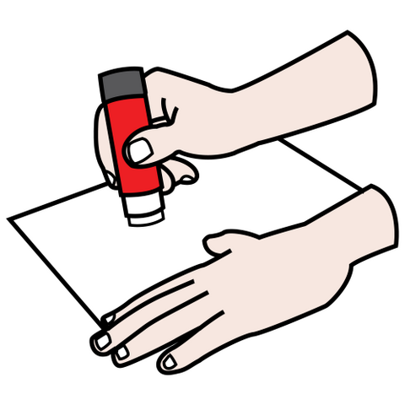

- Estoy en América del Norte. Soy el país de los tacos y de las enchiladas.

- Soy una isla y país de la salsa.

- Soy un pequeño país de América del Sur. Tengo frontera con Brasil y Argentina.

Drapeaux:
